Лекция 6. Разбивочные работы при строительстве зданий и сооружений

Геодезические работы являются неотъемлемой частью технологического процесса строительного производства, они осуществляются по единому для данной строительной площадки графику, увязанному со сроками выполнения общестроительных, монтажных и других работ.
Обобщая комплекс геодезических работ на строительной площадке, можно выделить такие этапы:
• построение разбивочной основы строительной площадки;
• вынос в натуру и закрепление главных и (или) основных осей сооружения;
• геодезические разбивки нулевого цикла – работы по сооружению подземной части здания (котлована, свайного поля, фундамента, технического подполья, гаражей и других подземных сооружений, и их перекрытий);
• прокладка трасс подземных коммуникаций в плане и по высоте;
• геодезические работы при возведении надземной части здания (построение внутренней разбивочной сети здания на исходном горизонте, перенос разбивочных осей и отметок на вышележащие монтажные горизонты, построение разбивочных осей на монтажных горизонтах, детальная разбивка мест положения конструкций, контроль установки конструкций);
• вынос в натуру проекта вертикальной планировки (дорог, площадок, насыпей и выемок и др.).
Практически все перечисленные работы сопровождаются производством исполнительных съёмок и надлежащим оформлением исполнительной документации.
Геометрической основой проекта инженерного сооружения являются его продольные и поперечные оси, относительно которых в рабочих чертежах приводятся все проектные размеры расположения элементов конструкций. Различают главные и основные разбивочные оси В качестве главных осей линейных сооружений служат их продольные оси, для зданий – это оси симметрии или, чаще, габаритные оси внешних стен.
Основные оси - это оси наиболее ответственных частей сооружения (агрегатов, установок, конвейерных линий, несущих элементов конструкций и др.). К главным и основным осям привязывают вспомогательные и монтажные оси конструкций. Оси на чертежах изображают штриховыми линиями и обозначают буквами и цифрами, которые размещают в окружностях.
Высоты элементов конструкций сооружения задаются относительно условной поверхности – уровня чистого пола первого этажа и обозначаются вверх со знаком плюс, вниз – со знаком минус.
Разбивка сооружений производится в три этапа. На первом этапе производят основные разбивочные работы, которые заключаются в построении на местности главных или основных разбивочных осей сооружения. Вынесенные оси на местности закрепляют знаками.
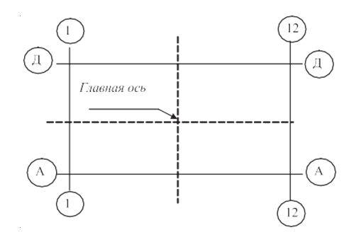
Рисунок 6.1 - Оси сооружений

На втором этапе выполняют детальную разбивку сооружения. Детальные разбивочные работы осуществляются от вынесенных основных и главных осей сооружения и заключаются в разбивках элементов конструкций сооружения. Детальные разбивки, определяющие взаимное расположение элементов конструкций сооружения, выполняются значительно точнее, чем разбивки основных осей, которые задают лишь общее расположение и ориентировку сооружения в целом. Если в общем случае главные оси могут быть обозначены на местности с погрешностью 3–5 см относительно пунктов разбивочной сети, а иногда и грубее, то детальные и монтажные оси, а также основные оси относительно друг друга должны быть разбиты с погрешностью не более 2–3 мм, а то и точнее.
Третий этап заключается в разбивке технологических осей. Относительно технологических осей осуществляется монтаж технологического оборудования. Этот этап разбивок требует наиболее высокой точности производства геодезических работ (1–0,1 мм).
Таким образом, при разбивке сооружений соблюдается общий принцип производства разбивочных работ: от общего к частному. Однако точность выполнения этих работ повышается от этапа к этапу.

6. 1 Геодезическая подготовка проекта сооружения

Выносу на местность проекта здания или сооружения предшествует специальная геодезическая подготовка, которая предусматривает его аналитический расчёт, геодезическую привязку, составление разбивочных чертежей, разработку проекта производства геодезических работ (ППГР).
Для выноса проекта сооружения необходимо на местности иметь ряд пунктов с известными координатами, которые должны быть приведены в той же системе координат, в которой рассчитаны координаты основных точек сооружения. Координаты пунктов геодезической основы получают по результатам измерений и вычислений, произведённых при её построении. Координаты же точек, принадлежащих сооружению, находят из графических измерений и аналитических вычислений, что обобщённо называется геодезической подготовкой проекта.
Генеральным планом (генпланом) называется проект размещения на плане или топографической карте крупного масштаба (1:500. 1:1000, 1:2000) зданий, сооружений и инженерных сетей, составляющих комплекс жилой застройки или стройплощадку промышленного предприятия. Генплан является важнейшим проектным документом, на основе которого разрабатывается проект планировки и застройки объектов строительства, инженерных коммуникаций, городского транспорта, очерёдности строительства и т.п.
На основе генплана составляются разбивочные чертежи для перенесения проектируемых объектов на местность; подготавливаются геодезические данные для проведения работ по вертикальной планировке и благоустройству территории. В зависимости от назначения различают генпланы сводные, поэлементные, строительные (стройгенпланы) и исполнительные. Проект расположения комплекса или отдельных капитальных зданий и сооружений, а также временных сооружений, дорог, инженерных сетей и помещений, механизмов и вспомогательных цехов на период строительства называют стройгенпланом.
Геодезической основой при разработке генплана является опорная геодезическая сеть, которая используется для обеспечения инженерно-геодезических изысканий. Однако при проектировании на генплане объектов строительства и затем для перенесения проекта в натуру, геодезического обслуживания строительства и производства в дальнейшем исполнительных съёмок требуется более густая геодезическая сеть. Её проектируют на генплане в развитие существующей и реализуют на местности. Выбор способа построения геодезической основы зависит от размеров территории и особенностей местности, вида строительства и требуемой точности построения сети, а также возможностей геодезической службы.
При разработке генплана застройки объектов жилищного и гражданского строительства в качестве разбивочной геодезической основы проектируют так называемые красные линии застройки.
Красными линиями называют границы, отделяющие территорию застройки квартала от улиц, проездов, площадей и т.п. Красную линию проектируют так, чтобы здания вдоль улиц располагались по линии застройки, отступающей от красной линии вглубь территории на магистральных улицах не менее 6 м, а на жилых - 3 м. Для перенесения красных линий в натуру необходимо знать координаты точек поворота линии.
Подготовка генплана осуществляется графическим, аналитическим и графо- аналитическим методами, и производится путём измерений на генплане и мате- матических расчётов. При подготовке данных генплана крупного строительства все эти три метода применяются в совокупности и дополняют друг друга.
Графический способ заключается в том, что координаты выносимых на местность точек определяются на генплане графически, при помощи циркуля-измерителя и масштабной линейки. Точность этих данных зависит от масштаба плана и деформации бумаги, на которой составлен план.
Аналитический способ заключается в вычислении координат проектных точек, решением прямых геодезических задач. Для решения прямых геодезических задач необходимые данные (длины линий и дирекционные углы) находят или берут из геометрических связей между осями, элементами и конструкциями зданий и сооружений, используют аналитические связи между исходными пунктами и разбиваемыми. Дирекционные углы и длины линий могут быть найдены из решения обратных геодезических задач, а разбивочные углы – как разность дирекционных углов направлений.
Графоаналитический способ представляет собой сочетание аналитического и графического методов.
Результаты геодезической подготовки отображают на разбивочных чертежах. Разбивочный чертёж - графический документ, по которому на местности производят разбивочные работы. Чертёж выполняют в крупном масштабе (1:500 – 1:5000), но также и без масштаба. Главное, на разбивочном чертеже должны быть отражены разбивочные элементы, подлежащие построению на местности. В первую очередь, на чертеже схематически отображают исходные пункты и контуры зданий и сооружений, точки которых должны быть вынесены, их размеры и расположение осей, выписывают значения разбивочных элементов (горизонтальных углов и длин линий). Иногда на чертеже выписываются значения исходных данных, высот, координат и дирекционных углов, что позволяет выполнять контрольные измерения и вычисления в случае каких-либо неувязок.

6.2 Разбивочные инженерно-геодезические сети
Для обеспечения практически всех видов инженерно-геодезических работ на территории строительства создаются специальные опорные сети, пункты которых хранят плановые координаты и высоты, это разбивочная основа строительства. Разбивочные инженерно-геодезические сети служат основой для выноса на местность проекта инженерного сооружения и коммуникаций. Геодезическая разбивочная сеть должна соответствовать требованиям, предъявляемым к основным разбивочным работам, исполнительным съёмкам наиболее крупных масштабов, а также к измерениям горизонтальных и вертикальных перемещений сооружений.
При проектировании разбивочных сетей точность их построения назначается с учётом строительных допусков для данного вида строительства
Эти сети обладают следующими характерными особенностями:
• часто создаются в местной системе координат с привязкой к государственной системе координат;
• форма сети определяется ситуацией на обслуживаемой территории или формой объектов, группы объектов;
• разбивочные сети имеют ограниченные размеры, часто с незначительным числом фигур или полигонов;
• длины сторон, как правило, короткие.
Различают разбивочную сеть строительной площадки и два вида разбивочных сетей здания (сооружения): внешнюю и внутреннюю.
Разбивочная сеть строительной площадки может включать в себя пункты красных линий застройки, а также пункты строительной сетки, а для строительства уникальных сооружений, требующих высокой точности производства разбивочных работ, строятся специальные линейно-угловые сети, микротриангуляция, микротрилатерация, в виде систем прямоугольников, центральных или радиально-кольцевых систем.
Для строительства жилых и гражданских зданий разбивочная сеть строительной площадки создается в виде сетей красных или других линий регулирования, а для строительства подземных инженерных сетей разбивочная основа строится в виде теодолитных ходов.
Основное требование при создании разбивочных сетей – необходимая точность для обеспечения выноса проекта сооружения на местность.
Разбивочные сети создаются обычно как свободные, в местной системе координат. Для определения координат пунктов разбивочной сети используют схемы и методы геодезических построений и измерений, наилучшим образом подходящие для геометрии данной сети, конструкции закрепления ее пунктов и условий видимости на стройплощадке.
Используются традиционные методы построения, такие как триангуляция, трилатерация, линейно-угловые сети в виде рядов и типовых фигур, полигонометрические ходы и полигоны, а в случае закрепления пунктов разбивочной сети в недоступных местах (опоры ЛЭП и т.п.) – метод боковых засечек. Всё чаще при построении разбивочных сетей строительных площадок или отдельного здания используются спутниковые технологии.
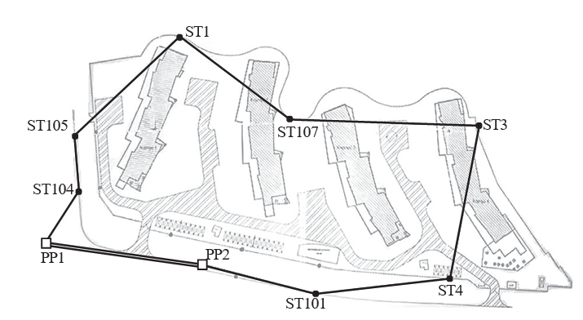

Рисунок 6.2 - Разбивочная сеть строительной площадки

6.3 Этапы разбивочных работ
Весь процесс разбивки сооружения можно условно разделить на три этапа. На первом этапе выполняются так называемые основные разбивочные работы.
На местности находят и закрепляют главные или основные разбивочные оси сооружения. Основные разбивочные работы производят по данным привязки от пунктов геодезической разбивочной основы.
На втором этапе производится детальная разбивка сооружения, т.е. от закреплённых точек главных или основных осей разбиваются оси строительных конструкций и частей сооружения. Разбивку начинают с обозначения контура котлована, далее разбивают свайное поле, фундаменты, оси подземных сооружений и т. д. Одновременно с плановой разбивкой конструкций производится их высотная увязка с проектом. Детальная разбивка производится значительно точнее основных разбивочных работ, так как общее положение основных или главных осей сооружения, иначе говоря, положение самого сооружения относительно окружающей застройки не столь жёстко регламентировано. Это положение определяется эстетическими соображениями и требованиями стыковки коммуникаций нового строения с существующими.
В общем случае плановое положение нового строения может характеризоваться средней квадратической погрешностью около 3-5 см и грубее. Взаимное же положение детальных осей определяется с очень высокой точностью 2÷3 мм и точнее.
Третий этап разбивочных работ для промышленных сооружений заключается в разбивке осей технологического оборудования. На этом этапе иногда требуется наивысшая точность, вплоть до долей миллиметра. Для реализации таких требований разрабатываются новые технологии производства работ, новая техника и методы измерений.
Разбивочные работы в отличии от съёмочных заключаются в реализации проектов, т.е. построении на местности того, что запроектировано на плане.
Перенесение проектов на местность в геодезическом отношении сводится к элементарным построениям на местности проектных горизонтальных углов и длин линий, плоскостей и проектных отметок. Построением этих элементов определяется пространственное положение конструкций будущего сооружения.
Как было сказано ранее, геодезические разбивочные работы подразделяются на основные и детальные. Основные разбивочные работы включают в себя определение на местности главных и основных осей зданий и сооружений.
Главные оси сооружения – это его взаимно перпендикулярные оси симметрии (рис. 7.1), а основные оси представляют собой линии, определяющие контур здания или сооружения в плане. Главные и основные оси сооружения являются геометрической и геодезической основой для производства детальных разбивочных работ. Иначе говоря, детальные разбивочные работы производятся от главных и основных осей сооружения.
Геодезические пункты (знаки), закрепляющие основные и главные оси сооружения, образуют внешнюю разбивочную сеть здания (сооружения).
Внешняя разбивочная сеть здания. Главные и основные оси разбиваются на местности от пунктов плановой разбивочной основы – городской геодезической сети или разбивочной сети строительной площадки. Взаимное положение главных или основных осей определяется с более высокой точностью, чем положение пунктов плановой разбивочной основы или общего пятна застройки сооружения. В этой связи вынос в натуру осуществляют первоначально с разбивки на местности одной из осей, естественно, большей длины.
Дальнейшие разбивки осуществляют от этой, вынесенной в натуру оси.
Внешняя разбивочная сеть здания служит основой для работ по возведению конструкций нулевого цикла, а внутренняя разбивочная сеть – для обеспечения точного монтажа строительных конструкций.
Расположение пунктов сети определяется с учетом конкретных условий стройплощадки. Основное требование при этом – обеспечить сохранность пунктов и их стабильность до конца строительства. Во всех случаях места расположения пунктов разбивочной сети должны быть увязаны со строй- генпланом объекта.

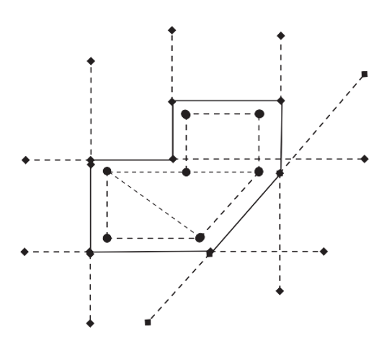
Рис. 6.3. Схема внешней и внутренней разбивочных сетей здания

Во всех случаях из соображений эффективности стремятся развить разбивочную сеть с минимальным числом избыточных связей. Разбивочные сети строятся, как правило, в одну стадию. Следует особо подчеркнуть, что внутренняя разбивочная сеть не является второй стадией развития внешней сети, поскольку их назначение различно: внешняя разбивочная сеть является исходной основой для работ нулевого цикла, а внутренняя служит для разбивок на монтажном горизонте, и они не связаны друг с другом единым параметром точности.
Способы построения внешней разбивочной сети здания могут быть различны, но мы рассмотрим два наиболее распространенных.
Сеть из знаков закрепления основных осей здания. Этот традиционный способ построения внешней разбивочной сети здания еще до недавнего времени повсеместно применялся при строительстве основной массы зданий и сооружений. Сущность его заключается в том, что основные или главные оси сооружения закрепляются знаками, устанавливаемыми за границами контура котлована. Знаки могут быть выполнены в виде бетонных монолитов с металлическими центрами, в виде П-образных скамеек из арматуры и пр.
Натянув между одноименными знаками струны, получают материализованные оси сооружения, реализованные на местности. Эти оси проектируются отвесами в нужные места, где возводятся те или иные конструкции. Проектирование осей со знаков внешней сети, как на дно котлована, так и вверх в доступных пределах может осуществляться и тахеометром.
Внешняя разбивочная сеть здания, таким образом, строится с пунктов городской геодезической сети или разбивочной сети строительной площадки.
Построение разбивочной сети начинают с вынесения на местность двух точек длинной габаритной или главной оси сооружения. Расстояния между вынесенными точками тщательно измеряют и корректируют положение одной из точек таким образом, чтобы размер построенной оси соответствовал его проектному размеру в пределах точности, обусловленной нормами точности построения межосевых размеров по ГОСТ 21779-82. Далее, опираясь на эту ось, как на базис, производят дальнейшие построения всех остальных осей, выполняют контрольные измерения диагоналей, сторон фигур и точки временно закрепляют. Дальнейшие действия будут заключаться в вынесении построенных точек за зону производства строительных работ и надежном их закреплении. Эти вынесенные точки и будут служить пунктами внешней разбивочной сети.
Контроль построения на местности основных осей осуществляется посредством полигонометрического хода, проложенного по знакам, закрепляющим оси. После уравнивания результатов измерений одним из строгих способов определяют координаты точек, закрепляющих оси. Сравнивая вычисленные значения координат с проектными, определяют величины редукций, на которые перемещают центры знаков.
Внутренняя разбивочная сеть здания. Геодезические построения при возведении надземной части сооружений включают в себя построения опорной разбивочной сети на исходном горизонте и её проектирование на вышележащие монтажные горизонты. Разбивочная сеть, построенная на перекрытиях сооружения в виде плановых и высотных знаков, служит для производства детальных разбивочных работ на монтажных горизонтах, а также для производства исполнительных съемок. Такая сеть называется внутренней разбивочной сетью здания. Её размер и форма соответствуют размеру и форме самого сооружения.
Разбивочная сеть строится на фундаментной плите или ростверках, на бетонной подготовке или перекрытии подвальной части здания или технического подполья. Эта условная поверхность, на которой закрепляется внутренняя разбивочная сеть, называется исходным горизонтом.
Плановая разбивочная сеть на исходном монтажном горизонте создается в виде геометрических фигур, часто повторяющих общую конфигурацию сооружения. Поскольку эта фигура многократно повторяется на последующих монтажных горизонтах, то ее называют базовой или базисной. Число опорных точек базисной фигуры, передаваемых на монтажные горизонты, должно быть не менее трех.
Базисную фигуру проектируют исходя из следующих соображений. Стороны базисной фигуры должны быть параллельны (перпендикулярны) основным осям сооружения. Пункты фигуры должны располагаться в местах, обеспечивающих взаимную видимость и сохранность на весь период строительства. Их располагают вблизи основных осей на расстоянии 0,5÷1,0 м с учетом возможности их дальнейшего вертикального проектирования на вышележащие монтажные горизонты.
При строительстве сравнительно простых по геометрической форме сооружений сети строят в виде треугольников, четырехугольников, рядов из ромбов и центральных систем (рис. 6.4). Измерения в таких фигурах выполняют по программам трилатерации или линейно-угловой сети. При строительстве сложных и уникальных сооружений проектируют специальные высокоточные радиальнокольцевые и линейные сети.
Проект внутренней сети сооружения составляют на плане перекрытия, подсчитывают координаты пунктов базисной фигуры в строительной системе координат.
Построение базисной фигуры на исходном горизонте производят с пунктов внешней разбивочной сети здания или со свободной станции по проектным координатам пунктов базисной фигуры.

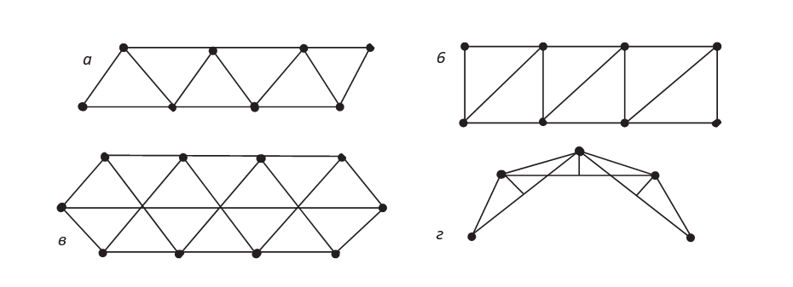
Рисунок 6.4 Схемы внутренних разбивочных сетей

Построение начинают с вынесения на поверхность исходного горизонта двух точек длинной стороны фигуры. Приняв одну из точек стороны и ее направление за исходные, строят остальные точки фигуры, производят угловые и линейные измерения, уравнивают фигуру и вычисляют координаты всех пунктов сети. Вычисленные координаты сравнивают с проектными и при наличии расхождений выполняют редуцирование. Процесс редуцирования или перемещения построенных точек удобно выполнять на предварительно закрепленных в бетоне металлических пластинах. После контрольных промеров пункты окончательно закрепляют: кернят или просверливают отверстия в металле.
Высотная сеть строительной площадки и высотная сеть здания создаются в виде нивелирных ходов, опирающихся не менее чем на два репера исходной высотной основы.
Пункты нивелирной и плановой разбивочных сетей следует совмещать, и в любом случае нивелирные реперы устанавливаются по границам и внутри застраиваемой территории у каждого здания не менее одного знака, а вдоль осей линейных сооружений не реже 0,5 км.
Закладку всех видов сооружений на стройплощадке, прокладку подземных коммуникаций, планировку и другие работы в общем случае достаточно обеспечить высотами, определенными с погрешностью 3-5 мм.
Высотная основа на самой площадке в этом случае является строго увязанной свободной сетью. Единая система высот города и площадки высотного здания необходима, так как к сооружению подво- дится ряд городских коммуникационных линий.
Условная отметка чистого пола здания или сооружения соответствует абсолютной отметке, указанной на чертежах проекта для каждого здания индивидуально. Построение рабочей высотной основы для строительства здания или сооружения начинается с составления рабочей схемы, необходимой также для оценки и уравнивания нивелирной сети. На схеме указывают отметки исходных реперов, количество строительных реперов на площадке и их расположение по отноше-
нию к возводимым сооружениям, направление нивелирных ходов и др.
Количество и расположение реперов высотной основы должно обеспечивать передачу отметок на элементы конструкций возводимого здания с минимальной постановки нивелира: одной или двух. Для каждого здания следует предусмотреть закрепление не менее двух строительных реперов, а для многосекционных зданий – по одному реперу на каждую секцию.
Нивелирная сеть строится отдельными ходами, опирающимися концами на реперы и марки городской высотной сети. Ходы могут быть замкнутыми илимобразовывать узловые точки. Класс нивелирования определяют в соответствии с таблицами 7.1 и 7.6 и согласно рекомендациям СП 126.13330.2012.
На основании результатов измерений производят уравнивание нивелирной сети. На рабочую схему наносят номера и направления ходов, измеренные превышения по секциям между узловыми точками с указанием числа штативов в секции или длины нивелирного хода в километрах, номер полигона и полученную по нему невязку.
Уравнивание нивелирной сети рабочего высотного обоснования следует производить как для одиночного хода или каким-либо из способов: с одной узловой точкой, эквивалентной замены, коррелатным, узлов, полигонов или параметрическим способом. Выбор способа зависит от формы и размеров нивелирной сети. При массовой застройке, как правило, прокладывают одиночные нивелирные ходы.

